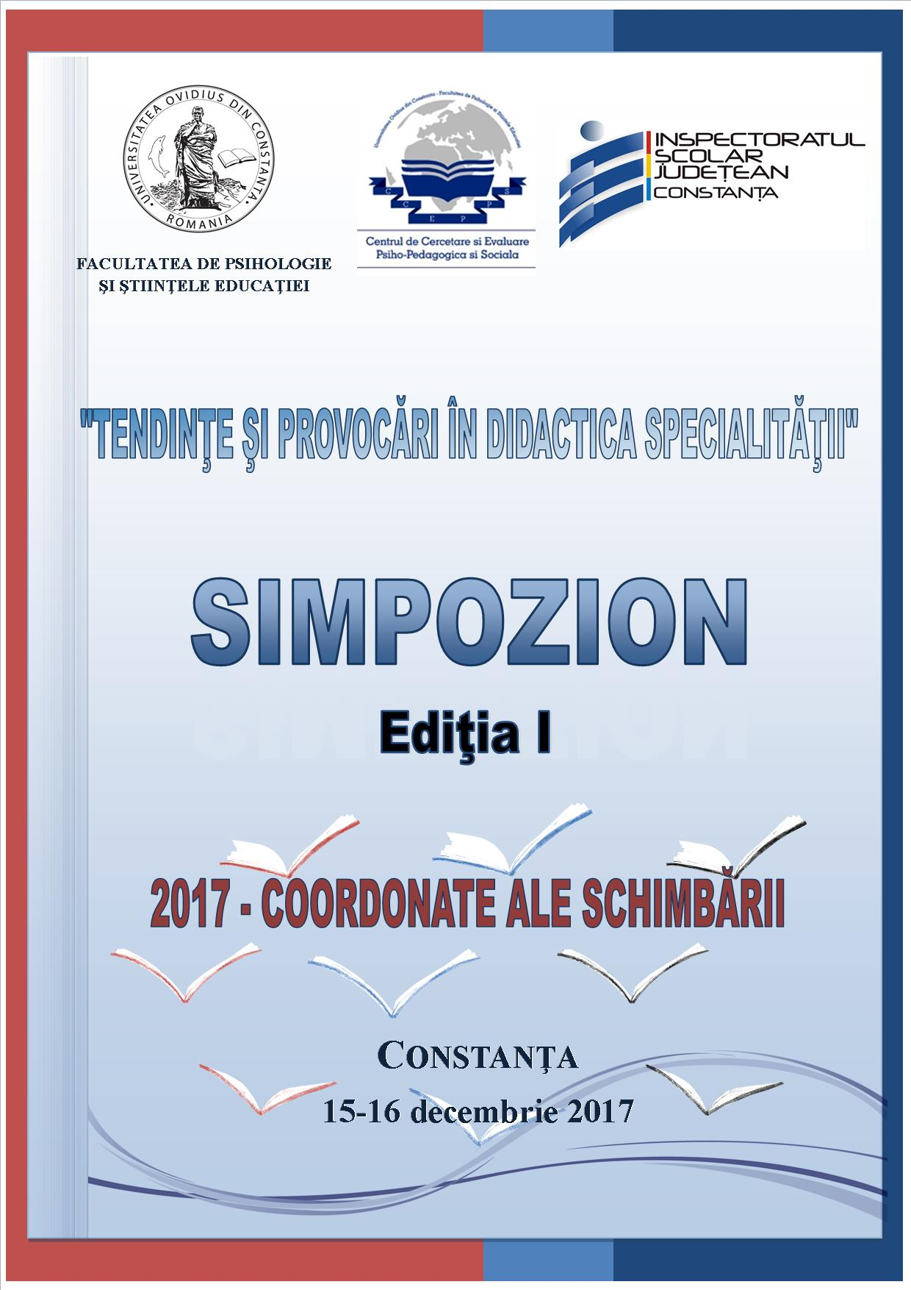

SIMPOZION
EDIŢIA I
TENDINŢE ŞI PROVOCĂRI ÎN DIDACTICA SPECIALITĂŢII
2017 – COORDONATE ALE SCHIMBĂRII

Universitatea „Ovidius” din Constanţa, Facultatea de Psihologie şi Ştiinţele Educaţiei, Departamentul pentru Pregătirea Personalului Didactic, Centrul de Cercetare şi Evaluare Psiho-Pedagogică şi Socială (CCEPPS), Inspectoratul Şcolar Judeţean Constanţa vă invită să participaţi în perioada 15-16 decembrie 2017 la prima ediţia a Simpozionului „Tendinţe şi provocări în didactica de specialitate. Coordonate ale schimbării”
Simpozionul îşi propune să creeze cadrul întâlnirii şi al schimbului de idei dintre teoreticieni, practicieni şi factori de decizie pentru conturarea direcţiilor conştiente şi responsabile de acţiune în implementarea reformei curriculare şi formarea iniţială şi continuă a cadrelor didactice în raport cu noile schimbări.
Demersul nostru are în vedere stabilirea direcţiilor de acţiune comună în formarea inițială şi continuă a cadrelor didactice din învăţământului preuniversitar din perspectiva noilor schimbări curriculare.
Se impune realizarea unui suport de documentare pentru didacticile aplicate la nivelul ariilor curriculare prin colaborarea implicita a didacticienilor şi a reprezentanţilor inspectoratului şcolar, dar şi trasarea direcţiilor de colaborare în didactica specialităţii, practicii pedagogice şi activităţilor de mentorat.
În cadrul Simpozionului, în afara dezbaterilor în plen la care îşi vor aduce contribuţia reprezentanţii instituțiilor cu expertiză în domeniul curricular, în domeniul practicii pedagogice şi al activităţilor de mentorat, se vor derula şi ateliere de lucru pe domenii curriculare:
- Didactici aplicate în aria curriculară Limbă şi comunicare
- Didactici aplicate în aria curriculară Matematică şi Ştiinţe
- Didactici aplicate în aria curriculară Om şi societate, Consiliere şi Orientare
- Didactici aplicate în aria curriculară Arte şi Tehnologii
- Didactici aplicate în aria curriculară Educaţie fizică şi sport
- Didactici aplicate în Învăţământ preşcolar
- Didactici aplicate în Învăţământ primar
Atelierele de lucru vor fi un prilej bun pentru dezvoltarea competenţelor de comunicare, de colaborare, de analiză între didacticienii Facultăţii de Psihologie şi Ştiinţele Educaţiei, din cadrul Universităţii Ovidius din Constanţa şi reprezentanţii ai Inspectoratului Şcolar Judeţean Constanţa în vederea aplicării reformei curriculare.

Identificarea noilor direcţii de perfecţionare a pregătirii practice pedagogice a viitorilor profesori şi îmbunătăţirea performanțelor cadrelor didactice din învăţământul preuniversitar prin intermediul programelor de dezvoltare profesională reprezintă axe prioritare în viziunea noile schimbări.
Exemplele de bune practici din activitatea didactică, concretizate în volumului „Tendinţe şi provocări în didactica specialităţii. Coordonate ale schimbării”, vor facilita un schimb de experienţă între cadrele didactice.

Agenda detaliată a evenimentului, cât şi formularul de înscriere pot fi consultate pe

adresa https://sites.google.com/view/simpoziontpds/

Comitetul de organizare

